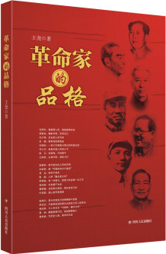
书 名： 革命家的品格
作 者: 王尧
出版社: 四川人民出版社
ISBN编号: 9787220100772
内容简介:
《革命家的品格》选取了21位革命家有关情操修养的理论与实践的活动片断进行描述，每位革命家的事迹分为四部分：第一部分是主人公情操修养经典提要，第二部分是生平简介，第三部分是情操修养实践，第四部分是历史评说。书稿的宗旨是使读者深入了解主人公的的修养实践和人格魅力，从革命家的人生实践中进一步感受革命修养的伟大力量，从中受到教益，增长智慧。

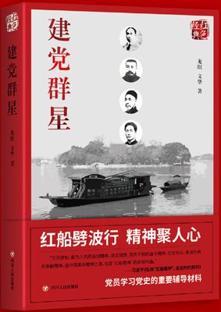
书 名：建党群星
作 者: 龙眠，文华
出版社: 四川人民出版社
ISBN编号: 9787220107108
内容简介:
为了回顾党创建的那段峥嵘岁月，追寻党的创始人走过的历史足迹，编者特在党成立100周年前夕，选择了为党的创建作出历史贡献的16位人物，陈独秀、李大钊；维经斯基、马林；李汉俊、张国焘、张申府、毛泽东、董必武、陈公博、周佛海、王尽美；包惠僧；俞秀松；邵力子；还有一位虽不是中共党员、却为一大顺利召开作出了重要贡献的杰出女性王会悟。
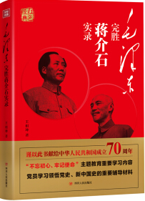
书 名：毛泽东完胜蒋介石实录
作 者: 王相坤
出版社: 四川人民出版社
ISBN编号: 9787220115868
内容简介:
本书主要反映的是1949年在中国革命即将胜利的形势下，围绕有效击败国民党政权、建立中华人民共和国，中国共产党与国民党、与美苏两个大国之间的合作与较量，记叙了中国共产党领导全国人民，经过28年浴血奋战，很终实现建国梦想这一艰辛历程。 本书以1949年为横断面，选材相对集中，站在优选1949年的大背景下，来展示中国共产党人的科学决断。

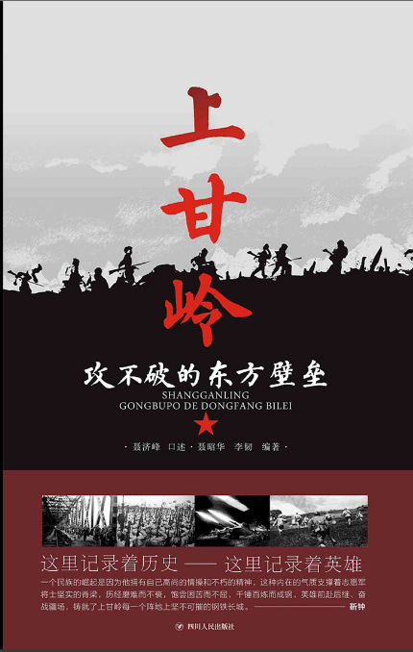
书 名：上甘岭:攻不破的东方壁垒
作 者: 聂昭华，李韧
出版社: 四川人民出版社
ISBN编号: 9787220110047
内容简介:
《上甘岭：攻不破的东方壁垒》是中国人民志愿军第三兵团5军政治委员聂济峰将军晚年对抗美援朝战争的口述回忆录，本书以时间为线索，用战役前线指挥员的角度，讲述了人民志愿军第三兵团5军从西南剿匪作战到入朝参加第五次战役、阵地防御作战、上甘岭战役的详细过程。看似是一场战役的记录，实际展现的是整个上甘岭战役乃至抗美援朝战争的核心所在——永不倒塌的中国军魂，更体现出了中华民族对家国对和平永恒的追求与歌颂。
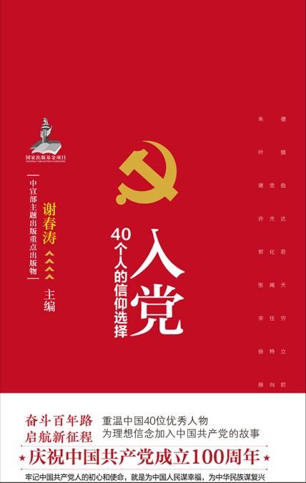
书 名：入党：40个人的信仰选择
作 者: 谢春涛
出版社: 四川人民出版社
ISBN编号: 9787220098956
内容简介:
为什么入党？这个问题，每个党员在入党前都思考过。本书讲述的是九十多年来，不同年代的人们讲述“我为什么要加入共产党”这一严肃而又充满理想的问题。时代在变迁，但对共产党人的要求却始终如一，相信书中的入党故事，能对我们坚定理想信念，补足精神上的“钙”起到积极的作用。

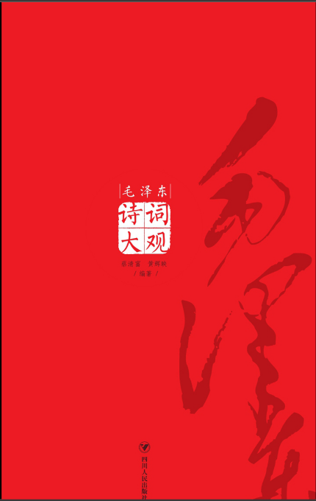
书 名： 毛泽东诗词大观
作 者: 蔡清富，黄辉映
出版社: 四川人民出版社
ISBN编号: 9787220093814
内容简介:
分诗词原作、写作背景、讲解、疑义辨析四个部分，对毛泽东正式发表的69首诗词进行了赏析；此外，还有三篇“比较研究”文章：《诗思敏捷诗言大志——毛泽东与周恩来诗作比较》、《理想永在豪气长存——毛泽东与朱德诗作比较》、《言近意永语浅情深——毛泽东与叶剑英诗作比较》。

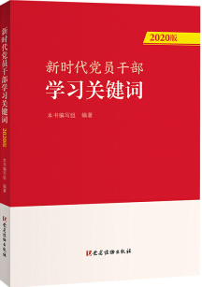
书 名：新时代党员干部学习关键词
作 者: 本书编写组
出版社: 党建读物出版社
ISBN编号: 9787509912713
内容简介:
本书是继《十九大报告关键词》《新时代党员干部学习关键词（2019版）》的第3本“关键词”图书，主要从2019年2月到2020年1月底的重要文献中，选取100多个关键词并按照“提出过程、基本内涵、意义作用、实践要求”四个方面展开阐述。

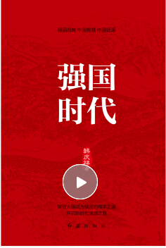
书 名： 强国时代
作 者: 韩庆祥
出版社: 红旗出版社
ISBN编号: 9787505146327
内容简介:
《强国时代》从“八个明确”“十四个坚持”切入，紧紧围绕“强国时代”，从历史方位论、民族复兴论、人民中心论、发展理念论、两大布局论等方面全方位探讨我国进入强国时代的依据、所担负的历史使命，以及实现强起来的根本之道，阐述习近平新时代中国特色社会主义思想作为强国理论的形成逻辑与理论精髓。这对于全体党员干部深入学习贯彻习近平新时代中国特色社会主义思想，明确强国责任，并自觉自愿为提升我国国际话语权、构建人类命运共同体、建设社会主义现代化强国而不懈奋斗，具有非常积极的指导意义。
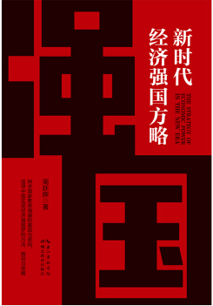
书 名：新时代经济强国方略
作 者: 周跃辉
出版社: 湖北教育出版社
ISBN编号: 9787556422135
内容简介:
当前，我国站在世界经济大国的新起点上，面对更趋复杂的国内外发展环境，面对新一轮的科技革命和产业变革，如何在迈向经济强国、实现社会主义现代化强国的征程中走得更稳更好，在新时代新征程中应该制定什么样的战略和方略，是我国在新的发展阶段面临的重大而紧迫的战略任务。本书以新时代中国特色社会主义经济思想为指引，从科技创新、人力成本、中国制造、区域一体、扩大开放、多元支撑等方面展开系统论述，为我国从经济大国走向经济强国建言献策，是全体党员干部学习新时代中国特色社会主义经济思想的重要参考读物。

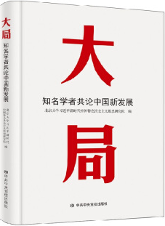
书 名：大局：知名学者共论中国新发展
作 者: 北大习近平新时代中国特色社会主义思想研究院
出版社: 中共中央党校出版社
ISBN编号: 9787503569029
内容简介:
参加“新时代学习大家谈”系列讲座的学者和专家，聚焦党中央治国理政新方略，着眼国内国外两个大局，立足中国发展实践，从不同学科的角度发表了他们从实践中获得的真知灼见，力图从中提炼出有学理的新理论，努力概括出有规律性的新实践，同时畅谈了对于中国未来发展的思考，并提出了很多建设性意见。
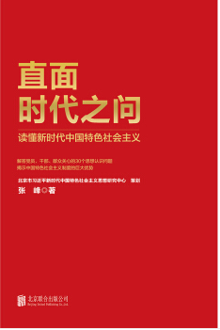
书 名：直面时代之问：读懂新时代中国特色社会主义
作 者: 张峰
出版社: 北京联合出版公司
ISBN编号: 9787559638397
内容简介:
本书以习近平新时代中国特色社会主义思想为指导，直面党员、干部、群众关心的思想认识问题，用30个问答集中回答了对我国经济社会发展、民主政治建设、思想文化建设、党的领导和党的建设的认识问题，阐释深入浅出，内容通俗易懂，旨在推动广大党员、干部、群众树立问题意识，坚持问题导向，向习近平总书记学习如何解决思想认识问题，是深入领会学习习近平新时代中国特色社会主义思想的优秀读物。

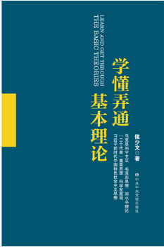
书 名： 学懂弄通基本理论
作 者: 侯少文
出版社: 中共中央党校出版社
ISBN编号: 9787503563508
内容简介:
本书系统阐述了中国共产党基本理论的各个组成部分及其相互关系，着重说明理论的精髓、特色和关联。在概述马克思列宁主义、毛泽东思想、中国特色社会主义理论体系全貌、全程的基础上，突出中国特色社会主义理论特别是习近平新时代中国特色社会主义思想的历史地位和指导意义。
全体党员干部，要把学懂弄通党的基本理论作为自身良好发展的工作习惯和生活习惯，把理论的力量转化为工作的动力和指引，以便更好地破解疑难问题。
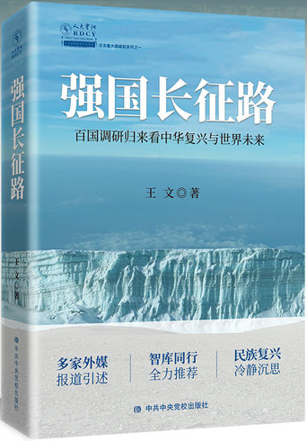
书 名：强国长征路：百国调研归来看中华复兴与世界未来
作 者: 王文
出版社: 中共中央党校出版社
ISBN编号: 9787503566042
内容简介:
本书结合作者走访调研近百国的经历与体验，从全球“从未有过之大变局”讲起，分析中美博弈的长期性，阐述中国跨越诸多陷阱的艰巨性，解剖“一带一路”的细节与未来脉络，论证全球治理对中国社会的意义，提炼诸多强国崛起的思考，畅想人类命运共同体的未来。作者用了近百个亲历故事穿插讲述，警示当前中国虽已是全球第二大经济体，但仍须以走长征路的劲头、坚持持久战的心理准备。

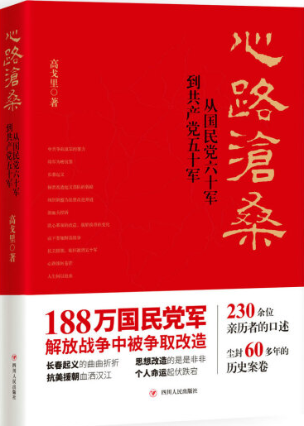
书 名：心路沧桑 : 从国民党六十军到共产党五十军
作 者: 高戈里
出版社: 四川人民出版社
ISBN编号: 9787220103261
内容简介:
本书通过大量的文献记载和对亲历者的采访，用纪实的笔法，详细记述了国民党60军长春起义的前因后果及改编为共产党50军并参加抗美援朝战争的整个历程；通过参与者的亲闻亲历，记述了国民党军队是如何在中国共产党强大的政治思想工作中转变为人民军队的，歌颂了中国共产党的伟大历史。
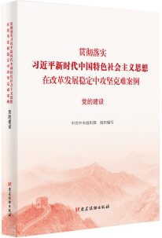
书 名：党的建设（贯彻落实习近平新时代中国特色社会主义思想在改革发展稳定中攻坚克难案例）
作 者: 中共中央组织部
出版社: 党建读物出版社
ISBN编号: 9787509911600
内容简介:
本书包括巩固基层政权完善基层民主制度、推动协商民主发展、深化以法治国实践、深化机构和行政体制改革、贯彻党的民族政策等方面的案例30个。每个案例主要包括背景、主要做法、经验启示等。这些案例强化问题导向和需求导向，突出政治性、实效性，注重典型性、可推广性，对推动习近平新时代中国特色社会主义思想入脑入心、落地生效具有重要意义。

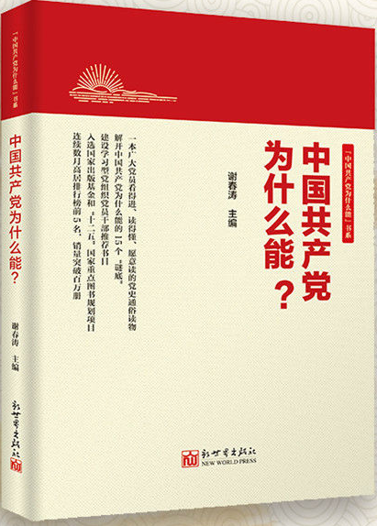
书 名：中国共产党为什么能？
作 者: 谢春涛
出版社: 新世界出版社
ISBN编号: 9787510468223
内容简介:
为什么中国共产党能取得如此辉煌的执政成就？为什么这一个成立已经近百年、执政超过70年的政党，依然能够充满生机和活力？本书围绕国内外读者关注的15个重大问题，从历史的角度做了深入的思考和准确的解读，既不是一般的理论读物，也不是传统的党史著作，而是试图实现二者的结合。它以故事讲思想，以事实讲道理，不仅极有针对性和说服力，还非常具有可读性，是一本真正意义上的广大党员群众看得进、读得懂、愿意读的党史通俗读物。

